OpenClaw模型配置

概述
OpenClaw 使用 provider/model 格式引用模型。例如：
- moonshot/kimi-k2.5 — Moonshot 提供商的 Kimi K2.5 模型
- zai/glm-4.7 — Z.AI 提供商的 GLM-4.7 模型
- minimax/MiniMax-M2.1 — MiniMax 提供商的 M2.1 模型

所有提供商配置位于 openclaw.json 的 models.providers 字段下：
JSON
{
// Agent 默认模型
agents: {
defaults: {
model: { primary: "provider/model-id" },
},
},
// 模型提供商配置
models: {
mode: "merge", // 保留内置提供商，同时添加自定义提供商
providers: {
"my-provider": {
baseUrl: "https://api.example.com/v1",
apiKey: "12345345", // 直接明文
api: "openai-completions", // API 协议
models: [
{
id: "model-name", //暂时只填id和name就行
name: "Display Name",
reasoning: false,
input: ["text"],
contextWindow: 200000,
maxTokens: 8192,
},
],
},
},
},
}
- 内置提供商（如 anthropic、openai、zai）：由 OpenClaw 的 pi-ai 目录预定义，只需设置认证凭据即可使用，无需配置 models.providers
- 内置提供商放在特殊模型配置里了
- 自定义提供商（如 moonshot、deepseek）：需要在 models.providers 中手动配置 baseUrl、apiKey、api 和 models 列表

api 协议字段
OpenClaw 支持以下 API 协议：
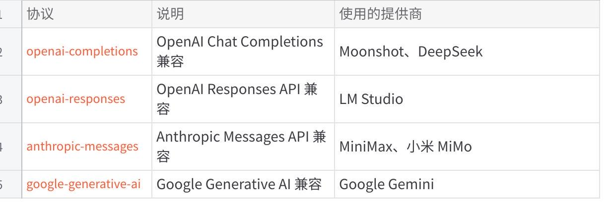
点击图片可查看完整电子表格
models.mode: "merge"
设置为 "merge" 时，自定义提供商会与内置提供商并存。如不设置此字段，自定义配置可能覆盖内置提供商列表。建议始终设置为 "merge"。

初始化
运行以下命令
PowerShell
openclaw onboard --non-interactive --accept-risk
openclaw config set models.mode "merge"
openclaw config set models.providers "{}" --json
openclaw.json文件中会出现以下结构
JSON
"models": {
"mode": "merge",
"providers":{}
},
用models.json中的"models"数据替换以上结构，完成初始化

模型配置

用户操作

添加模型
- 提供商列表选择
- 用户可以在列表里选择用哪家模型，例如阿里云(北京)/阿里云(新加坡)/腾讯混元/火山引擎
- 对应<provider-id>
- API key输入框
- 用户输入厂商对应的API key
- 对应<api-key>
- 模型输入框
- 用户输入对应的模型名，例如qwen3.5-plus
- 对应<model-id>

切换模型
- 模型列表选择
- 用户选择对应的模型，例如qwen3.5-plus
- 对应<model-id>

具体配置流程

添加模型
打开openclaw.json，找到models.providers.<provider-id>处的数据
JSON
"models": {
"mode": "merge",
"providers": {
"<provider-id>": {
"baseUrl": "https://api.hunyuan.cloud.tencent.com/v1",
"apiKey": "",
"api": "openai-completions",
"models": [
{
"id": "hunyuan-turbos-latest",
"name": "hunyuan Turbos"
},
]
},
在"models"列表中加入新模型，顺便修改API key，如下所示
JSON
"models": {
"mode": "merge",
"providers": {
"<provider-id>": {
"baseUrl": "https://api.hunyuan.cloud.tencent.com/v1",
"apiKey": "<api-key>",
"api": "openai-completions",
"models": [
{
"id": "hunyuan-turbos-latest",
"name": "hunyuan Turbos"
},
{
"id": "<model-id>",
"name": "<model-id>"
}
]
},
找到agents.defults.models处的数据
JSON
"agents": {
"defaults": {
"model": {
"primary": "zai/glm-5"
},
"models": {
"hunyuan/hunyuan-turbos-latest": {},
},
"workspace": "C:\\Users\\MINIPC\\.openclaw\\workspace",
},
},
在"models"列表中加入新模型，如下所示
JSON
"agents": {
"defaults": {
"model": {
"primary": "zai/glm-5"
},
"models": {
"hunyuan/hunyuan-turbos-latest": {},
"<provider-id>/<model-id>": {},
},
"workspace": "C:\\Users\\MINIPC\\.openclaw\\workspace",
},
},

切换模型
运行以下命令
JSON
openclaw models set <model-id>
运行效果：
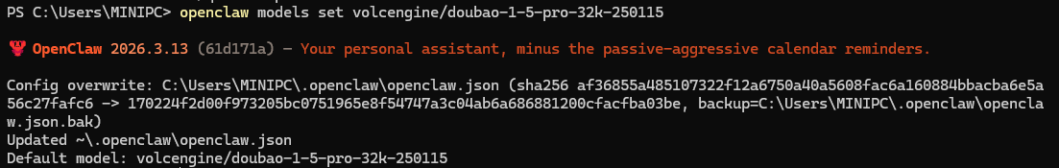

提供商一览
提供商名 | <provider-id>
阿里云百炼：华北2（北京）节点 | aliyun-beijing
阿里云百炼： 新加坡节点 | aliyun-singapore
阿里云百炼：美国（弗吉尼亚）节点 | aliyun-us
腾讯混元 | hunyuan
火山引擎（豆包） | volcengine
MiniMax | minimax
Moonshot AI (Kimi) | moonshot
DeepSeek | deepseek
小米 MiMo | xiaomi

特殊模型配置
有几种内置提供商配重方法比较特殊，无需配置models.providers

提供商一览
提供商名 | <provider-id> | 自动配好的模型id
智谱 | zai | glm-5/glm-4.7/glm-4.7-flash/glm-4.7-flashx
通义千问 OAuth | qwen-portal | coder-model/vision-model
阿里云百炼：美国（弗吉尼亚）节点 | aliyun-us
腾讯混元 | hunyuan
火山引擎（豆包） | volcengine
MiniMax | minimax
Moonshot AI (Kimi) | moonshot
DeepSeek | deepseek
小米 MiMo | xiaomi

智谱 GLM (Z.AI)
PowerShell
openclaw onboard --zai-api-key "<api-key>" --non-interactive --accept-risk

千问 OAuth插件认证
JSON
openclaw models auth login --provider qwen-portal
执行后会自动弹出浏览器页面，需要用户登录
每次重开电脑都需要执行一次命令
执行完后会自动填好openclaw.json和auth-profiles，重启一下网关之后models.json也会自动加上
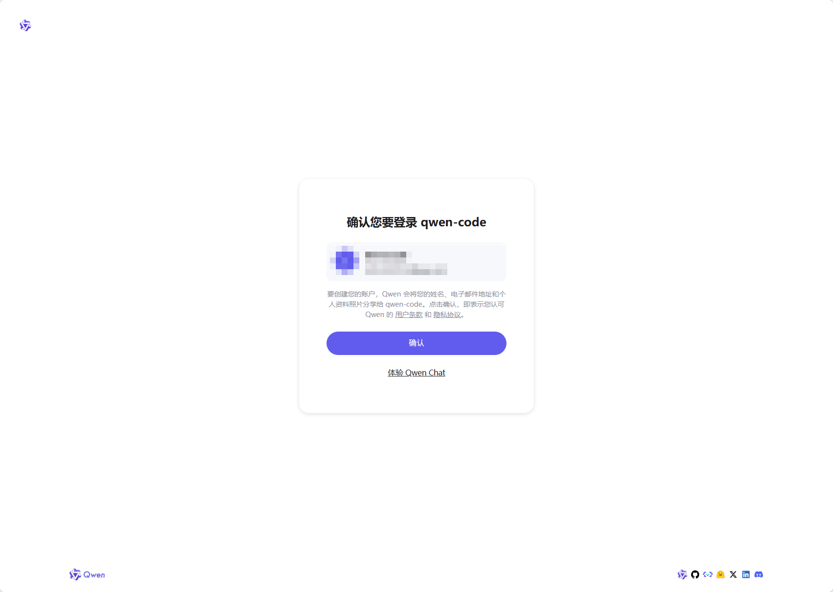

API获取链接

阿里云
华北2（北京）https://bailian.console.aliyun.com/cn-beijing?spm=a2c4g.11186623.0.0.33283011rldE1S&tab=model#/api-key
新加坡 https://modelstudio.console.aliyun.com/ap-southeast-1?spm=a2c4g.11186623.0.0.33283011rldE1S&tab=model#/api-key
美国（弗吉尼亚）https://modelstudio.console.aliyun.com/us-east-1?spm=a2c4g.11186623.0.0.33283011rldE1S&tab=model#/api-key
models.providers

智谱
https://open.bigmodel.cn/

DeepSeek
https://platform.deepseek.com/sign_in

Moonshot
https://platform.moonshot.cn/

小米 MiMo
https://platform.xiaomimimo.com/#/docs/welcome

